# **Tổng quan tài liệu**

## **Mục đích**

Tài liệu được viết ra nhằm mô tả chi tiết các chức năng, mô tả thiết kế của thiết bị cảm biến nhiệt độ, độ ẩm.

Tài liệu này gồm 3 chương, được tổ chức như sau:

Chương 1: Giới thiệu – Trình bày về mục đích, phạm vi của tài liệu.

Chương 2: Tổng quan về sản phẩm – Trình bày tổng quan về thiết bị.

Chương 3: Trình bày các yêu cầu thiết kế chức năng của thiết bị.

Chương 4: Yêu cầu phi chức năng của thiết bị.

Chương 5 : Yêu cầu khác.

## **Phạm vi**

Tài liệu chỉ đưa ra các yêu cầu thiết kế, tính năng cần có của phần mềm thiết bị cảm biến nhiệt độ, độ ẩm và mô tả các chức năng đó.

**Lý do** Trong quá trình phát triển thiết bị cảm biến nhiệt độ, độ ẩm, tài liệu này sẽ giúp chúng ta việc thiết kế, bảo trì và hoàn thiện sản phẩm cho thiết bị.

## **Đối tượng**

Tài liệu được viết ra nhằm cho các đối tượng sau:

* Người phát triển thiết bị
* Người kiểm thử, bảo trì
* Quản lý dự án (TPM)

## **Tài liệu tham khảo**

# **Tổng quan về sản phẩm**

## **Yêu cầu tổng quan**

Thiết bị cảm biến nhiệt độ, độ ẩm được sử dụng trong ngữ cảnh người dùng muốn đo nhiệt độ, độ ẩm của môi trường, thông báo qua module SIM LENA-R8 lên server.

Các chức năng chính của thiết bị cảm biến nhiệt độ, độ ẩm:

* + Đọc tín hiệu nhiệt độ, độ ẩm qua giao thức I2C với Sht3x.
  + Gửi bản tin JSON về dữ liệu nhiệt độ - độ ẩm, keep alive, warning nhiệt độ - độ ẩm lên server mqtt.fx.
* Giao tiếp người dùng  
  Người dùng có thể yêu cầu thiết bị thiết bị publish bản tin chứa dữ liệu nhiệt độ, độ ẩm đo được lên server mqtt.fx thông qua LENA-R8.

## **Môi trường phát triển**

Ngôn ngữ lập trình C.

Công cụ sử dụng: Tool host main Hercules, VS code, tool server mqtt.fx.

Môi trường Compiler/Build/Flash: esp-idf-v5.1

## **Yêu cầu chức năng**

* Chức năng đọc dữ liệu từ cảm biến Sht3x, tính toán ra giá trị thực của nhiệt độ / độ ẩm.
* ESP32 giao tiếp AT command bằng UART với module LENA-R8
* Chức năng gửi dữ liệu nhiệt độ - độ ẩm khi đến thời điểm để publish lên server mqtt.fx.
* Chức năng nhận bản tin từ server tiến hành đọc nhiệt độ/ độ ẩm để publish lên mqtt.fx.

Yêu cầu chức năng khi triển khai:

### *Thiết bị đọc tín hiệu về nhiệt độ, độ ẩm được lấy từ Sht3x qua I2C đến ESP32 chuyển đổi sang giá trị thực của nhiệt độ, độ ẩm đo được.*

* Giá trị nhiệt độ đo được sai số + 0,2 (oC), độ ẩm sai số + 2(%RH)
* Giá trị nhiệt độ, độ ẩm đo với tần suất 2s/ lần

### *Thiết bị gồm module ESP32 giao tiếp AT command với LENA-R8 thông qua module chuyển đổi điện áp YF08E*

* Chuyển đổi điện áp high level từ ESP32 ( 3,3V) sang LENA-R8 (1,8V) và ngược lại
* Truyền nhận UART giữa ESP32 và LENA-R8 ( TX🡪RX) thông qua module chuyển đổi điện áp
* Yêu cầu UART: Baud rate: 115200; Data – 8 bits; Parity – none; Stop bits – 1 bit; Flow control – none.

### *Thiết bị được kết nối với MQTT broker, publish bản tin JSON chứa dữ liệu nhiệt độ- độ ẩm khi đến thời điểm yêu cầu :*

* ESP32 gửi tập AT command yêu cầu LENA-R8 kết nối MQTT broker.
* ESP32 gửi tập AT command cho LENA-R8 publish bản tin JSON chứa dữ liệu nhiệt độ- độ ẩm lên server.

### *Thiết bị subcribe topic MQTT broker, nhận bản tin từ server để thực hiện gửi dữ liệu nhiệt độ/ độ ẩm lên server ngay lập tức:*

* ESP32 gửi tập AT command yêu cầu LENA-R8 subscribe topic trên MQTT broker.
* ESP32 thường xuyên đọc bản tin URC từ LENA-R8 ( xuất hiện khi MQTT broker publish bản tin xuống module SIM LENA-R8) để thực hiện đọc bản tin JSON, publish dữ liệu nhiệt độ/ độ ẩm lên server.

## **Yêu cầu phi chức năng**

* Thiết bị cảm biến Sht3x đo nhiệt độ, độ ẩm liên tục trong thời gian dài.
* Thiết bị publish, subscribe không thiếu hay thừa bản tin nào.

# **Thiết kế chi tiết**

## **Tổng quan thiết kế Firmware**

### *Sơ đồ kết nối phần cứng*

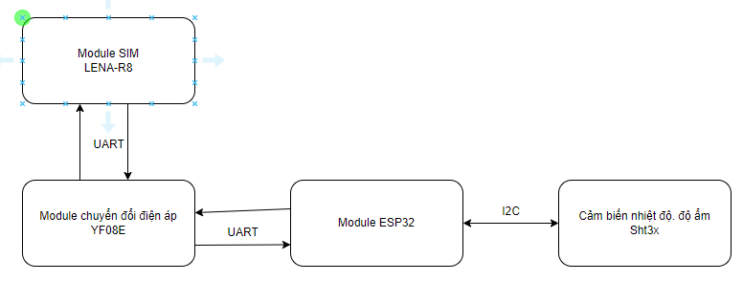

Hình 1: Sơ đồ phần cứng thiết bị

Giải thích các khối chính:

* *Khối (ESP32 – WROOM – 32):* Thực hiện chức năng xử lý dữ liệu từ cảm biến và giao tiếp UART truyền AT command đến LENA-R8.
* *Khối cảm biến nhiệt độ / độ ẩm (Sht3x):* Thực hiện chức năng đo nhiệt độ, độ ẩm từ môi trường và gửi dữ liệu về ESP32 bằng I2C.
* *Khối module chuyển đổi điện áp (YF08E):* Thực hiện chức năng nhận chuyển đổi điện áp mức cao từ ESP32 (3,3V) sang LENA-R8 (1,8V) và ngược lại.
* *Khối module SIM LENA-R8:* Thực hiện giao tiếp UART với ESP32, connect MQTT broker và publish/ subscribe các bản tin JSON.

### *Sơ đồ giao thức MQTT*

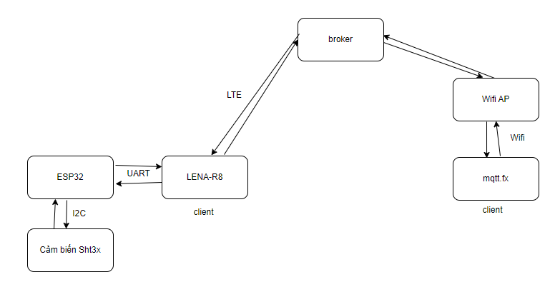

* LENA-R8 kết nối MQTT broker bằng LTE, client trong mqtt.fx kết nối broker qua WiFi Access Point bằng WiFi.
* Các client giao tiếp với nhau thông qua publish, subscribe đếb topic ở broker các bản tin JSON.

### *Sơ đồ thiết kế các task Firmware của thiết bị:*

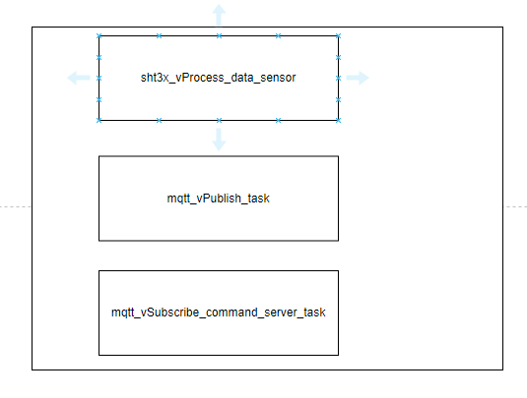

Hình 2: Khối các task thực thi trên ESP32

Giải thích các khối bên trong sơ đồ:

* sht3x_vProcess_data_sensor: xử lý đọc dữ liệu nhiệt độ, độ ẩm cảm biến đã đọc được theo mục đích người dùng
* mqtt_vPublish_task: thực hiện chức năng gửi AT command đến LENA-R8, yêu cầu publish bản tin JSON đến broker
* mqtt_vSubscribe_command_server_task: thực hiện chức năng đọc response từ LENA-R8 kiểm tra có bản tin từ server publish xuống và xử lý

### *Sơ đồ tuần tự:*

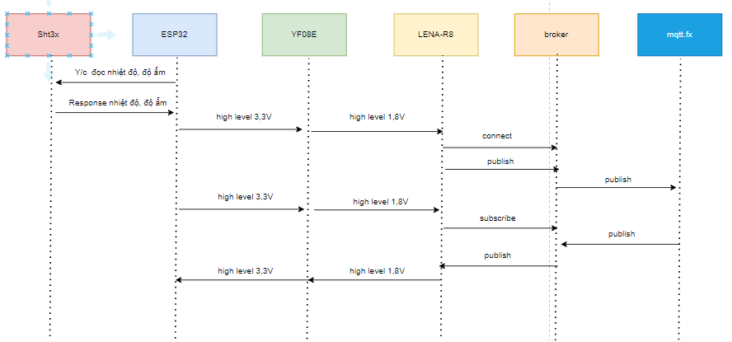

Hình 3: Sơ đồ tuần tự chức năng các module

Sơ đồ tuần tự được mô tả ngắn gọn dưới đây:

Kết nối các phần cứng của thiết bị với nhau, theo các chuẩn giao tiếp của thiết bị.

* Đọc dữ liệu nhiệt độ, độ ẩm rồi publish bản tin JSON lên broker

1. Dữ liệu được đưa từ Sht3x về ESP32
2. ESP32 truyền AT command yêu cầu LENA-R8 thông qua module chuyển đổi điện áp YF08E kết nối mqtt broker, publish bản tin JSON

* Nhận bản tin server publish xuống LENA-R8

1. LENA-R8 nhận được bản tin từ server
2. LENA-R8 response cho ESP32 bằng UART thông qua chuyển đổi điện áp YF08E
3. ESP32 nhận response, đọc dữ liệu nhiệt độ/ độ ẩm rồi truyền AT command sang LENA-R8 yêu cầu publish bản tin JSON lên server.

## **Chức năng đọc tín hiệu nhiệt độ, độ ẩm từ sensor Sht3x**

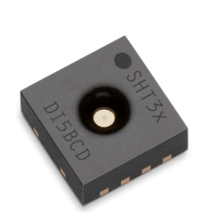

Hình 4: cảm biến SHT3x

### *Mục đích*

Lấy thông số nhiệt độ, độ ẩm từ môi trường

### *Luồng xử lý*

File xử lý: bee_Sht3x.c

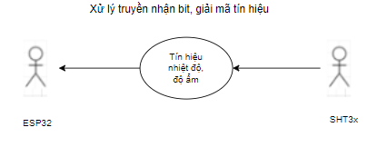

Hình 5: Sơ đồ đọc truyền tín hiệu nhiệt độ, độ ẩm

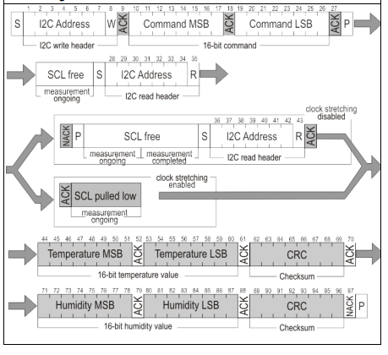

Hình 6: Xử lý đọc dữ liệu nhiệt độ, độ ẩm trong SHT3x

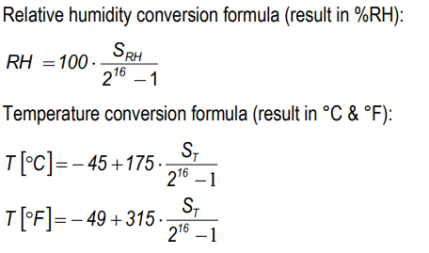

Hình 7: Công thức giải mã dữ liệu nhiệt độ, độ ẩm

## **Chức năng truyền, nhận bản tin giữa ESP32 và server thông qua module LENA-R8**

### *Mục đích*

Giao tiếp giữa module ESP32 và server, ESP thông qua SIM LENA-R8 để publish/subscribe bản tin JSON chứa dữ liệu nhiệt độ, độ ẩm bằng MQTT

### *Luồng xử lý*

File xử lý: bee_Lena_r8.c, bee_Uart.c

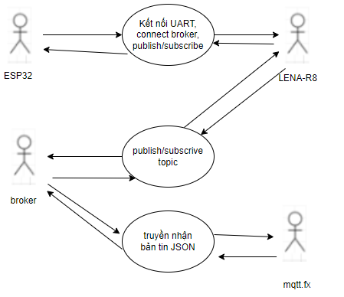

Hình 8: Sơ đồ publish/ subscribe bản tin JSON đến client/server

# **Phụ lục**

## **Topic mqtt Publish/Subscribe**

### **Topic Publish:**

VB/DMP/VBEEON/BEE/SMH/DeviceID/telemetry

### **Topic Subscribe:**

VB/DMP/VBEEON/ BEE /SMH/DeviceID/command

## **Cấu trúc bản tin format JSON**

### **Bản tin gửi data sensor, warning**

{

thing_token: “{device id}”,

cmd_name:”{lệnh}”,

object_type:”nhiệt độ/ độ ẩm”,

values: {giá trị nhiệt độ/ độ ẩm},

trans_code:{0-255}

}